**Cách sử dụng File Unity PressLink**

Bước 1 :Để thêm 1 button vào ta Ctrl + D để sao chép button trước đó

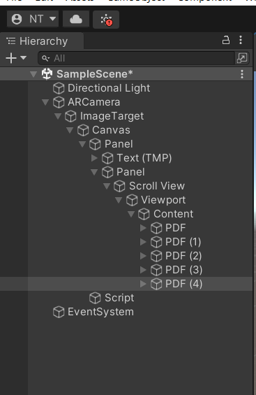

**Ctrl + D**

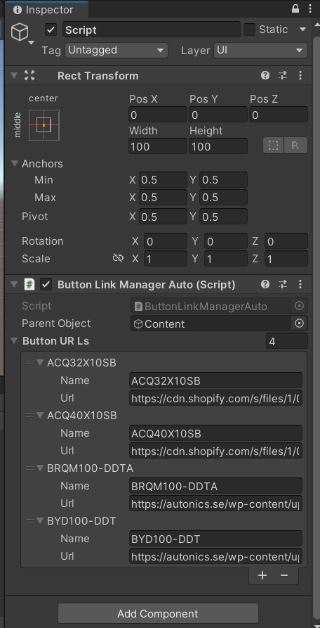Bước 2: vào GameObject Script và qua Ispenctor nhập số phần tử con của GameObject Content

**Số phần tử con**



**Nhấp vào Script**

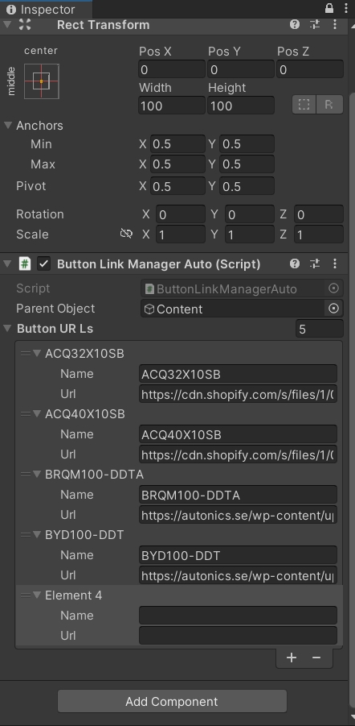Bước 3: Điền tên thiết bị và link PDF vào

**Link PDF**

**Tên thiết bị**